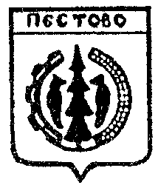

Российская Федерация
Новгородская область
Пестовский район
Администрация Быковского сельского поселения
ПОСТАНОВЛЕНИЕ

от 11.03.2021 № 21
д. Быково

Об уточнении почтового адреса земельного участка

В связи с уточнением почтового адреса земельного участка
ПОСТАНОВЛЯЮ:

Присвоить земельному участку площадью 852 кв.м с кадастровым номером 53:14:0604303:55 новый почтовый адрес:
174500, Российская Федерация, Новгородская область, Пестовский муниципальный район, Быковское сельское поселение, д.Быково, ул.Нефтяников, земельный участок 105.

Глава поселения Н.А.Алферова

